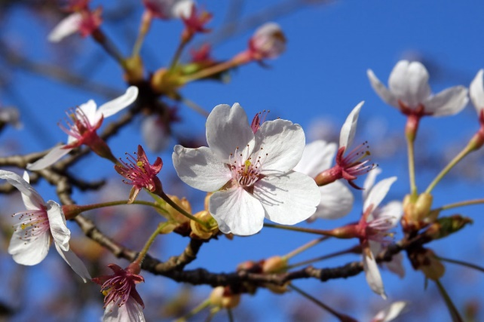
Likovno snovanje - Navodilo za delo na domu (1 šolska ura - 23.4.2020)
Pozdravljeni,
Naslikaj cvetočo drevo (drevesa).
Likovni motiv je »Cvetoča krošnja«.
Slikate z likovnim materialom, ki ga imate doma na voljo.
V primeru, da nimate slikarskega materiala oz. pripomočkov, lahko rišete s svinčnikom ali barvicami.
Cvetočo krošnjo lahko opazujete tudi skozi okno in jo naslikate. Spomnite se, kako smo mešali barve, da smo dobili čim večje število barvnih in svetlostnih odtenkov. Natančno opazuj drevo in ga takšnega naslikaj.
Likovne izdelke lahko pošljete na razpisan likovni natečaj:
https://www.galerija-bj.si/novice/novica/nagradni_natecaj_ustvari_cvetoce_krosnje/

V letu dni se pri drevesu spremenijo tako barve, kot oblike. Vaše drevo mora biti naslikano v tem letnem času (pomlad). Drevo naslikajte po opazovanju. Pomagajte si s konstrukcijskem risanjem. Lahko izberete tudi samo detajl cvetoče veje ali naslikate celo drevo. Likovni izdelek pošlji na moj naslov:
katja.operckal@oskoroskabela.si .

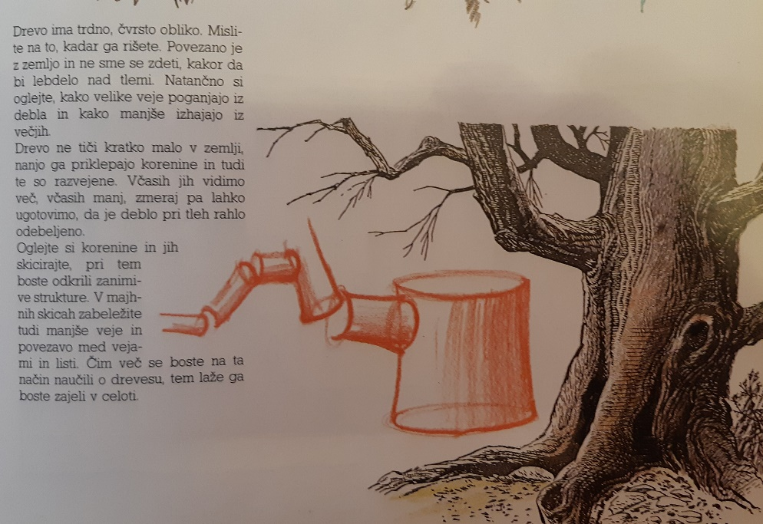 Slika 1: vir : Bagnall, B., Risanje in slikanje, TZS, 1995.

Veselo likovno ustvarjanje vam želim.
Lep pozdrav, učiteljica Katja.
Želim vam tudi lepe prvomajske počitnice.

